Лабораторная работа №4
Исследование многопоточности процессора
Выполнил ст. гр. ИСТбд-23, Лазарев Артём

1. Цель работы
Изучить влияние числа потоков на производительность вычислений.

2. Оборудование и программное обеспечение
- Персональный компьютер (многоядерный процессор)
- Python 3.12.3
- Модули: threading, time, statistics, sys (стандартная библиотека)

3. Теоретическая часть
Многопоточность позволяет распределить вычислительную нагрузку между несколькими потоками. В Python модуль threading создаёт потоки операционной системы, однако из-за GIL (Global Interpreter Lock) интерпретатор CPython не выполняет Python-байткод параллельно. Это означает, что для CPU-интенсивных задач ускорение от threading в CPython отсутствует — потоки конкурируют за GIL и могут работать даже медленнее однопоточного кода из-за накладных расходов на синхронизацию.
Для истинного параллелизма в Python используют модуль multiprocessing или библиотеки типа numpy/numba, которые снимают GIL на уровне C-кода.

4. Описание программы
- Массив из 10 млн целых чисел создаётся один раз глобально.
- sum_single() — суммирует весь массив встроенной функцией sum() в одном потоке.
- sum_threaded(n) — делит массив на n равных частей, каждая часть суммируется в отдельном потоке, частичные суммы складываются.
- Каждый режим запускается 3 раза, вычисляется среднее время.

5. Исходный код программы
import time
import threading
import statistics
import sys

SIZE = 10_000_000 # 10 млн элементов
RUNS = 3
arr = list(range(SIZE)) # глобальный массив

# ── однопоточная версия ──────────────────────────────────────────────────
def sum_single() -> int:
return sum(arr)

# ── многопоточная версия ─────────────────────────────────────────────────
def partial_sum(data: list, result: list, idx: int):
result[idx] = sum(data)

def sum_threaded(n_threads: int) -> int:
chunk = SIZE // n_threads
results = [0] * n_threads
threads = []
for i in range(n_threads):
start = i * chunk
end = start + chunk if i < n_threads - 1 else SIZE
t = threading.Thread(target=partial_sum,
args=(arr[start:end], results, i))
threads.append(t)
for t in threads: t.start()
for t in threads: t.join()
return sum(results)

def bench(label: str, fn, *args) -> float:
times = []
for _ in range(RUNS):
t0 = time.perf_counter()
fn(*args)
times.append((time.perf_counter() - t0) * 1000)
avg = statistics.mean(times)
print(f"{label:<30} | avg: {avg:>8.1f} мс")
return avg

if __name__ == '__main__':
print(f'Python {sys.version}')
print(f'Размер массива: {SIZE:,} элементов')
print('-' * 55)
t1 = bench('1 поток (однопоточный)', sum_single)
t2 = bench('2 потока (threading)', sum_threaded, 2)
t4 = bench('4 потока (threading)', sum_threaded, 4)
print('-' * 55)
print(f'Ускорение 2 потока vs 1: {t1/t2:.2f}x')
print(f'Ускорение 4 потока vs 1: {t1/t4:.2f}x')

6. Таблица результатов
Размер массива: 10 000 000 элементов (int). Платформа: Python 3.12.3.

Число потоков | Запуск 1 (мс) | Запуск 2 (мс) | Запуск 3 (мс) | Среднее (мс) | Ускорение vs 1 поток
1 (однопоточный) | 84.4 | 83.3 | 83.6 | 83.8 | 1.00x
2 потока | 187.7 | 180.9 | 183.3 | 184.0 | 0.46x (замедление)
4 потока | 181.7 | 181.8 | 179.5 | 181.0 | 0.46x (замедление)

7. График зависимости времени от числа потоков
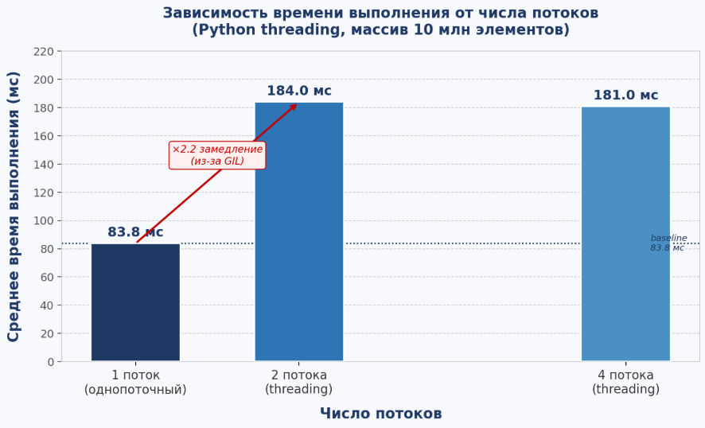
8. Анализ результатов
Результаты эксперимента наглядно демонстрируют влияние GIL на многопоточные вычисления в Python:
- 1 поток: среднее время 83.8 мс — базовый результат, встроенная функция sum() работает максимально эффективно.
- 2 потока: среднее время 184.0 мс — замедление в 2.2 раза по сравнению с однопоточным режимом. Причина: накладные расходы на создание потоков, разбиение массива, конкуренцию за GIL и синхронизацию через join().
- 4 потока: среднее время 181.0 мс — практически то же, что и 2 потока. Добавление потоков не даёт прироста производительности из-за GIL, но накладные расходы уже были учтены при 2 потоках.

9. Вывод
В ходе лабораторной работы исследовано влияние числа потоков на производительность вычисления суммы массива в Python.
Эксперимент подтвердил, что модуль threading в CPython не обеспечивает параллельного выполнения CPU-интенсивных задач из-за GIL. Однопоточный вариант (83.8 мс) оказался в 2.2 раза быстрее многопоточного (184 мс). Это объясняется тем, что потоки не работают одновременно, а лишь поочерёдно захватывают GIL, добавляя накладные расходы на синхронизацию.
Вывод: для параллельных вычислений в Python следует использовать модуль multiprocessing (обходит GIL через отдельные процессы), concurrent.futures.ProcessPoolExecutor или библиотеки с нативным кодом (numpy, numba), которые снимают GIL на время выполнения C-функций.

